Numpy 和 Pandas 有什么不同
如果用 python 的列表和字典来作比较, 那么可以说 Numpy 是列表形式的，没有数值标签，而 Pandas 就是字典形式。Pandas是基于Numpy构建的，让Numpy为中心的应用变得更加简单。
要使用pandas，首先需要了解他主要两个数据结构：Series和DataFrame。
Series的字符串表现形式为：索引在左边，值在右边。由于我们没有为数据指定索引。于是会自动创建一个0到N-1（N为长度）的整数型索引。
import pandas as pd
import numpy as np
s=pd.Series([1,2,3,np.nan,44,1])
print(s)
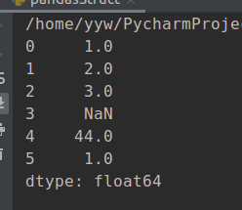

Pandas plot
data = pd.DataFrame(
np.random.randn(1000,4),
columns=list("ABCD")
)
data.cumsum().plot()
plt.show()
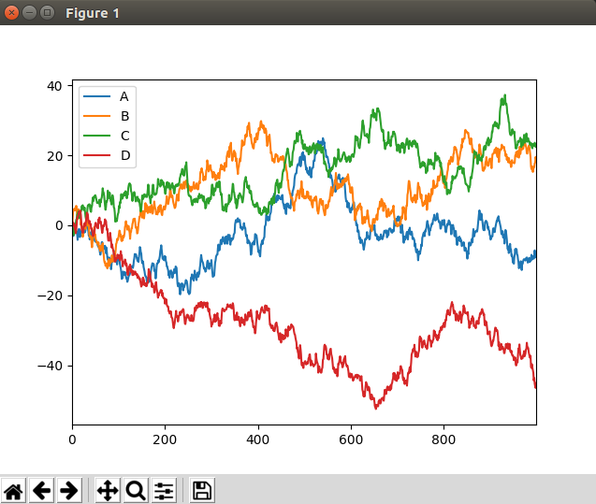

data = pd.DataFrame(
np.random.randn(1000,4),
columns=list("ABCD")
)
ax=data.cumsum().plot.scatter(x='A',y='B',color='DarkBlue',label='class1')
data.cumsum().plot.scatter(x='A',y='C',color='LightGreen',label='class2',ax=ax)
plt.show()

